***ΕΡΓΑΣΤΗΡΙΟ 1 ΑΝΑΦΟΡΑ***

***LAB 30242846***

***ΙΣΙΔΩΡΟΣ ΠΑΤΕΡΑΚΗΣ 2017030091***

***ΣΠΥΡΙΔΑΚΗΣ ΧΡΗΣΤΟΣ 2014030022***

***ΜΑΡΙΝΟΥ ΙΩΑΝΝΑ 2016030143***

**ΑΣΚΗΣΗ 1**

Α) Στο πρώτο ερώτημα έπρεπε να πραγματοποιηθεί συνέλιξη 2 διακριτών σημάτων χωρίς την έτοιμη συνάρτηση της MATLAB. Στη συνέχεια μέσω της συνάρτησης conv έπρεπε να επαληθευτεί το αποτέλεσμα.

Το πρώτο σήμα που χρησιμοποιήθηκε ήταν:

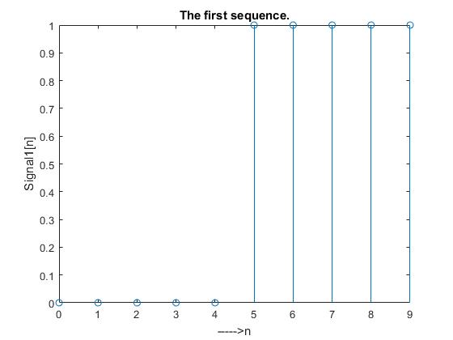

Το δεύτερο σήμα που χρησιμοποιήθηκε ήταν:

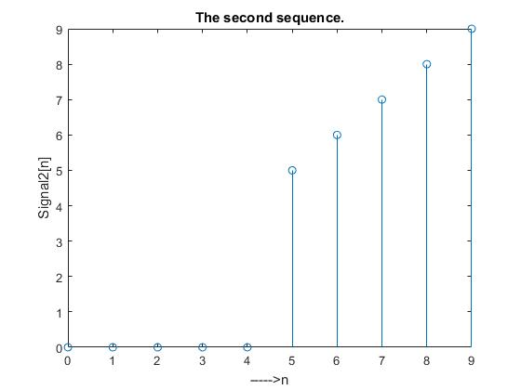

Η διαδικασία που ακολουθήθηκε ήταν η εξής:

Αρχικά προστέθηκαν στο τέλος του κάθε σήματος μηδενικά όσα και το μέγεθος του άλλου σήματος. Έπειτα ακολουθήθηκε μια διπλή επανάληψη, η μία στο εσωτερικό της άλλης. Η εξωτερική ήταν μια επάναληψη μέχρι το κ, όπου κ = length(σήματος 1) + length(σήματος 2) – 1, όπου ουσιαστικά είναι το μέγεθος του τελικού σήματος της συνέλιξης με αφάιρεση της μονάδας εξαιτίας του 0. Η εσωτερική επανάληψη είναι για όλες τις τιμές των σημάτων που έχουν επικάληψη ανά μετατόπιση στη διάρκεια της συνέλιξης.

Στο τέλος επαληθέυεται η διαδικασία μέσω της συνάρτησης conv του MATLAB.

Οι γραφικές παραστάσεις είναι:

Για την μη αυτόματη συνέλιξη.

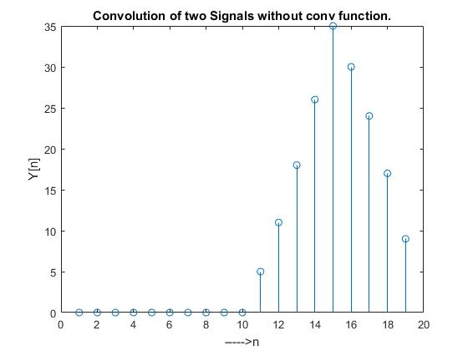

Για την αυτόματη συνέλιξη.

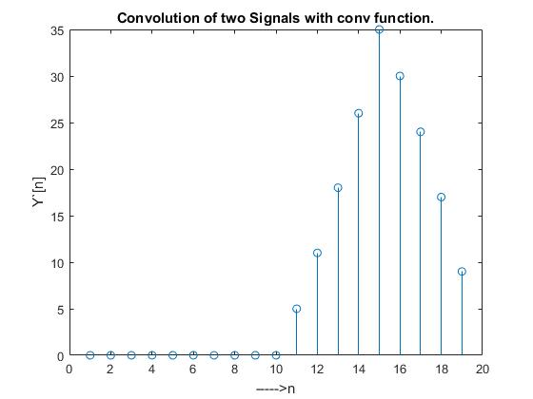

Β) Στο δέυτερο ερώτημα έπρεπε να επαληθευτεί η ιδιότητα συνέλιξη στο χρόνο = πολλαπλασιασμός στη συχνότητα.

Αρχικά υπολογίστηκε ο μετασχηματισμός FURRIER των δύο σημάτων μέσω της συνάρτησης fft(σήμα, κ), όπου το κ είναι το μέγεθος του τελικόυ σήματος της συνέλιξης. Επείτα έγινε ο πολλαπλασιασμός των δύο μετασχηματισμών στοιχείο προς στοιχείο. Τέλος, υπολογίστηκε ο αντίστροφος μετασχηματισμός FURRIER του γινομένου τους το οποίο επαληθέυεται οτι είναι ίδιο με τα προηγούμενα αποτελέσματα των συνελίξεων.

